课程名称：小算盘.大智慧
适用学段：小学4-6年级
教学目标：
- 了解算盘的发展史、用途。
- 认识算盘，能说出珠算的发展史和算盘特点。
- 掌握简单的珠算方法，锻炼学生的动手动脑能力。
课程时长：180分钟
课程内容：珠算作为我国历史悠久的传统文化，通过学习打算盘，获得一门简单易学的算术方法，可以娱乐，又能益智，还可以促进手指关节的灵活。激发学生的学习兴趣，通过实际参观，老师授课的形式，让学生学会如何用算盘进行数字运算，提高学生的动手动脑等实践能力。促进双脑平衡，培养孩子举一反三的能力，注重记忆力，注意力，理解力的提升。最后组织学生进行分组比赛，检验学习成果。
实施地点：珠算博物馆、研学教室。
接待规模：200人
配备师资：总领队1名、医护人员1名、每50名学生配备1名研学导师一名助教、2名安全员。
教学准备：小算盘、PPT及视频播放器材、现场教学专用研学教具、互动奖品、研学手册。
教学流程：
（1）课程导入：
通过观看珠算视频和珠算小故事，引起学生对珠算的兴趣。
老师进行引导提问，如：
师:同学们知道什么是珠算吗？有学过珠算的小朋友吗？
同学们在家里有见过算盘吗？见到过最大的算盘有多大呢？
老师今天带大家去一个全是算盘的博物馆哟，博物馆里有金算盘，银算盘，各种各样的算盘，快跟老师一起去一起瞧瞧看吧！（20分钟）
（2）研学任务实践探究：
由研学导师带领学生参观珠算博物馆，向学生介绍珠算的起源、发展和运用。通过参观，学生可以看到不同历史时期、不同材质、不同大小和不同类型的算盘，以及这些算盘背后的历史背景和历史故事。让学生能更生动、更直观的感受到珠算我国历史中的作用。（30分钟）
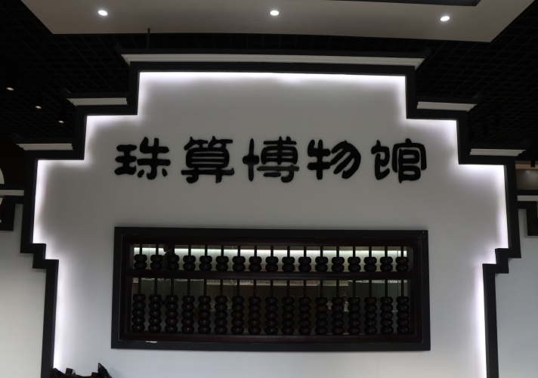

参观完博物馆去到的是研学教室，导师在这里通过集中讲授、PPT和小视频的方式现场教学。学生每人发一把算盘，通过现场教学，让学生能掌握简单的珠算基础运用，针对不同年级段学生，导师教学难易程度有区分。（45分钟）
让学生能尽快掌握简单的珠算的方法，并运用算盘进行简单的数字运算。学生自己练习。（20分钟）
- 研学成果展示：
导师授课完毕后，可以通过现场抢答送小礼物和纸质出卷答题的形式来检验学生的学习成果。将学生进行分组，每一组发一份珠算知识问答。首先给大家一定的时间进行学习和相互讨论。讨论完毕后，老师说题目，组与组之间进行抢答。采用计分制，评选优胜小组。学生课程内容评价。或针对所学的珠算课程内容，老师把学生进行分组，每个小组派一位代表参加珠算小比赛。规则是每个人用算盘在一分钟之内用最短的时间拨打加到二十，时间短的小组获胜。老师对取得胜利前三名的小组提供奖励，赠送小礼物等。（45分钟）

- 研学效果评价：
学生分小组发言，分享今天所学珠算课程的内容，学习珠算对今后的学习生活有什么帮助，和在学习珠算过程中遇到的难题，是如何解决的。最后是自己的感悟和启发。
以小组为单位，开展组内互评，评定本组优秀、良好、合格、待改进的学生。
学生在学习了珠算这门课程后，不仅可以提高学生的动手动脑能力，开发学生的智育。也是为了让学生了解珠算是我国的传统文化，算盘并没有退出历史的舞台，我们要好好地热爱和传承，这才是学生学习的意义。
老师在学生自评与互评的基础上，对学生在学习珠算课程的过程中的学习动态，以及珠算课程内容上进行一个总结。 （20分钟）

研学评价表：
鸣翠谷研学基地评价表
序号 | 评价内容 | 活动要求 | 评价等级
1 | 课程参与度 | 全员认真参与，团队协作意识强。
2 | 学习任务完成情况 | 能按照要求完成学习任务。
3 | 学员纪律情况 | 遵规守纪，一切行动听指挥。
以小组为单位，导师评定分为A、B、C、D、四个等级。

对研学导师的评价
研学导师评价表
评价项目 | 好 | 一般 | 差
活动组织
仪容仪表
课程完成度
语言表达

安全注意事项：
- 进入博物馆参观时，禁止学生疯赶打闹，避免发生危险。
- 授课全程注意提醒学生不能推搡，不能拥挤，防止摔伤。
- 进行研学活动时，配有安全监督员和应急救援人员，确保研学活动安全有序的进行。

